

موقع توعرب التعليمي

[www.arabia2.com/vb](https://www.arabia2.com/vb)

# نموذج )1(

**أسئلة شاملة لمادة الرياضيات الذهنية للصف الخامس الفصل األول1440 - 1441هـ**

الجواب الصحيح من بين اإلجابات الموضحة

إلى )10( اختاري

في الفقرات من )1(

**/1س**

أمامك بعد أن تجري العملية الحسابية على العداد:

|  |
| --- |
| **32** |
| **46** |
| **80** |
| **53** |
| **72** |
| **50** |
| **81** |
| **94** |

|  |  |  |  |  |  |
| --- | --- | --- | --- | --- | --- |
|  | | | | | **1** |
| **519 )د(** | **693 )جـ(** | **179 )ب(** | **508 )أ(** | |
|  | | | | | **2** |
|  | | | **84** |  |
| **19** |
| **-80** |
| **36** |
| **57** |
| **-60** |
| **71** |
| **24** |
| **199 )د(** | **398 )جـ(** | **151 )ب(** | **252 )أ(** | |

(01-1430100 7) 04 */ م م / م ن*

**6 من 1**

**3**

|  |
| --- |
| **14** |
| **56** |
| **79** |
| **30** |
| **15** |
| **82** |
| **20** |
| **64** |

360

**)د(**

918 )جـ(

**963**

**)ب(**

854 )أ(

**4**

|  |
| --- |
| **35** |
| **16** |
| **-28** |
| **96** |
| **-10** |
| **30** |
| **29** |
| **75** |

|  |  |  |  |  |
| --- | --- | --- | --- | --- |
| **179)د(** | **398)جـ(** | **433)ب(** |  | **243)أ(** |
|  |  |  |  |  |
|  | | | **81** |  |
| **90** |  |
| **57** |  |
| **26** |  |
| **34** |  |
| **30** |  |
| **41** |  |
| **54** |  |

**5**

**6 من 2**

413

**)د(**

449 )جـ(

**593**

**)ب(**

693 )أ(

**6**

|  |
| --- |
| **74** |
| **29** |
| **98** |
| **31** |
| **40** |
| **52** |
| **78** |
| **50** |

485د(

406)جـ(

480ب(

452)أ(

**7**

|  |
| --- |
| **15** |
| **24** |
| **63** |
| **-45** |
| **39** |
| **18** |
| **-70** |
| **62** |

390

**)د(**

395)جـ(

106)ب(

155)أ(

**6 من 3**

**8**

|  |
| --- |
| **70** |
| **49** |
| **68** |
| **37** |
| **16** |
| **25** |
| **94** |
| **80** |

490

**)د(**

973جـ(

439)ب(

984أ(

**9**

|  |
| --- |
| **90** |
| **98** |
| **80** |
| **76** |
| **54** |
| **33** |
| **12** |
| **47** |

**874 )د(**

**904 )جـ(**

**978ب(**

**490 )أ(**

**6 من 4**

**10**

|  |
| --- |
| **90** |
| **37** |
| **38** |
| **52** |
| **-17** |
| **46** |
| **-41** |
| **54** |

542)د(

259 )جـ(

**582**

**)ب(**

952)أ(

## األول

**س/2 في الفقرات من )1( الى ( 5 ) صلي كل فقرة من العمود**

**بعد أن تحليها تخيالً :**

**الثاني**

**العمود**

**ما يناسبها من**

|  |  |  |
| --- | --- | --- |
| **العمود الثاني** | **العمود األول** | |
| **(1) 3+2+4+8+1=** | **)أ (** | **32** |
| **(2(9+3+4+5+8-1=** | **)ب(** | **18** |
| **(3( 9 +6+4+5+5-4=** | **)جـ(** | **83** |
| **(4)3+7+8+2+1+5+6=** | **) د(** | **28** |
| **)5) 9-1+7+4+5-2+8=** | **)هـ(** | **46** |
|  | **) و(** | **15** |
|  | **) ز(** | **25** |
|  | **) ح(** | **35** |
|  | **) ط(** | **65** |
|  | **) ي(** | **31** |

**6 من 5**

**العمليات الحسابية بالتخيل وضعي**

**حلي )5(**

**س/3في الفقرات من)1( إلى**

**(خطأ) للناتج الخاطئ، والنصوص**

**واإلشارة**

**اإلشارة (صح) للناتج الصحيح**

1- 6+4+5+1-2= 14 ) (

## والعمليات كالتالي:

2- 24+1+4+5+6= 50 ( )

3-61+4+6+1+5-2=75 ( )

4- 8+6+1+6+3=24 ( )

5- 9+2+4+5+7+8-9= 99 ( )

**تمنياتي لك بالتوفيق والنجاح شيخة العمودي، سارة بامحرز ، فاطمة شربط**

**المادة /**

**معلمات**

(01-1430100 7) 04 */ م م / م ن*

**6 من 6**





## أجيبي عن األسئلة التالية:

**عن مايلي:**

**بالعداد قومي باإلجابة**

**:1س**

|  |  |  |  |
| --- | --- | --- | --- |
| **65** | **55** | **43** | **7** |
| **2** | **4** | **5** | **50** |
| **4** | **6** | **6** | **-5** |
| **6** | **-5** | **9** | **4** |
| **7** | **22** | **8** | **8** |
| **1** | **-3** | **21** | **-3** |
|  |  |  |  |

## س:2 بالتخيل حلي مايلي :

|  |  |  |  |  |  |
| --- | --- | --- | --- | --- | --- |
| **6** | **2** | **4** | **1** | **2** | **7** |
| **4** | **1** | **2** | **2** | **4** | **4** |
| **1** | **1** | **5** | **2** | **1** | **2** |
| **4** | **4** | **-2** | **5** | **4** | **5** |
| **-6** | **8** | **3** | **9** | **9** | **1** |
|  |  |  |  |  |  |

**BIG FRIEND *جمع نموذج )3(***

س:1حلي المسائل التالية مستعينة بقاعدة الجمع باستخدام البج فرند:

|  |  |  |  |  |  |  |
| --- | --- | --- | --- | --- | --- | --- |
| **3** | **5** | **4** | **6** | **2** | **7** | **8** |
| **6** | **5** | **6** | **2** | **2** | **3** | **3** |
| **2** | **9** | **6** | **8** | **5** | **6** | **2** |
| **5** | **2** | **2** | **5** | **9** | **4** | **1** |
|  |  |  |  |  |  |  |

|  |  |  |  |  |  |  |
| --- | --- | --- | --- | --- | --- | --- |
| **4** | **2** | **7** | **9** | **8** | **7** | **5** |
| **5** | **2** | **2** | **9** | **2** | **2** | **5** |
| **9** | **8** | **8** | **9** | **3** | **9** | **4** |
| **2** | **5** | **2** | **9** | **7** | **1** | **9** |
|  |  |  |  |  |  |  |

|  |  |  |  |  |  |  |
| --- | --- | --- | --- | --- | --- | --- |
| **31** | **20** | **32** | **61** | **77** | **88** | **21** |
| **9** | **9** | **2** | **7** | **3** | **2** | **8** |
| **7** | **1** | **8** | **3** | **5** | **1** | **1** |
| **3** | **8** | **1** | **1** | **5** | **8** | **2** |
|  |  |  |  |  |  |  |

|  |  |  |  |  |  |  |
| --- | --- | --- | --- | --- | --- | --- |
| **42** | **67** | **1** | **8** | **35** | **7** | **5** |
| **2** | **2** | **2** | **3** | **5** | **5** | **15** |
| **8** | **8** | **7** | **11** | **8** | **2** | **6** |
| **7** | **2** | **56** | **20** | **4** | **6** | **2** |
|  |  |  |  |  |  |  |

|  |  |  |  |  |  |  |
| --- | --- | --- | --- | --- | --- | --- |
| **23** | **33** | **8** | **7** | **9** | **24** | **51** |
| **7** | **5** | **9** | **3** | **5** | **6** | **9** |
| **9** | **7** | **2** | **23** | **6** | **6** | **7** |
| **1** | **9** | **20** | **7** | **9** | **5** | **2** |
|  |  |  |  |  |  |  |

***معلمات المادة / شيخة العمودي ، فاطمة شربط ، سارة بامحرز***

***)4( نموذج طرح* FREND BIG**

### باستخدام البج فرند:

***الطرح***

***المسائل التالية مستعينة بقاعدتي الجمع و س:1حلي***

|  |  |  |  |  |  |  |
| --- | --- | --- | --- | --- | --- | --- |
| **3** | **5** | **4** | **6** | **2** | **7** | **8** |
| **6** | **5** | **6** | **2** | **2** | **3** | **3** |
| **2** | **9** | **6** | **8** | **5** | **6** | **2** |
| **5** | **2** | **2** | **5** | **9** | **4** | **1** |
| **-9** | **-9** | **-9** | **-9** | **-9** | **-9** | **-9** |
|  |  |  |  |  |  |  |

|  |  |  |  |  |  |  |
| --- | --- | --- | --- | --- | --- | --- |
| **4** | **2** | **7** | **9** | **8** | **7** | **5** |
| **5** | **2** | **2** | **9** | **2** | **2** | **5** |
| **9** | **8** | **8** | **9** | **3** | **9** | **4** |
| **2** | **5** | **2** | **9** | **7** | **1** | **9** |
| **-8** | **-8** | **-8** | **-8** | **-8** | **-8** | **-8** |
|  |  |  |  |  |  |  |

|  |  |  |  |  |  |  |
| --- | --- | --- | --- | --- | --- | --- |
| **31** | **20** | **32** | **61** | **77** | **88** | **21** |
| **9** | **9** | **2** | **7** | **3** | **2** | **8** |
| **7** | **1** | **8** | **3** | **5** | **1** | **1** |
| **3** | **8** | **1** | **1** | **5** | **8** | **2** |
| **-7** | **-7** | **-7** | **-7** | **-7** | **-7** | **-7** |
|  |  |  |  |  |  |  |

|  |  |  |  |  |  |  |
| --- | --- | --- | --- | --- | --- | --- |
| **42** | **67** | **1** | **8** | **35** | **7** | **5** |
| **2** | **2** | **2** | **3** | **5** | **5** | **15** |
| **8** | **8** | **7** | **11** | **8** | **2** | **6** |
| **7** | **2** | **56** | **20** | **4** | **6** | **2** |
| **-6** | **-6** | **-6** | **-6** | **-6** | **-6** | **-6** |
|  |  |  |  |  |  |  |

|  |  |  |  |  |  |  |
| --- | --- | --- | --- | --- | --- | --- |
| **23** | **33** | **8** | **7** | **9** | **24** | **51** |
| **7** | **5** | **9** | **3** | **5** | **6** | **9** |
| **9** | **7** | **2** | **23** | **6** | **6** | **7** |
| **1** | **9** | **20** | **7** | **9** | **5** | **2** |
| **-5** | **-5** | **-5** | **-5** | **-5** | **-5** | **-5** |
|  |  |  |  |  |  |  |

***معلمات المادة / شيخة العمودي ، فاطمة شربط ، سارة بامحرز***

**SMALL FRIEND *جمع نموذج )5(***

### السمول فرند وكذلك

***باستخدام***

***المسائل التالية مستعينة بقاعدة الجمع***

***س:1حلي***

***قاعدتي البج فرند:***

|  |  |  |  |  |  |  |
| --- | --- | --- | --- | --- | --- | --- |
| **3** | **2** | **1** | **4** | **5** | **3** | **6** |
| **3** | **2** | **1** | **4** | **5** | **3** | **3** |
| **3** | **2** | **1** | **-2** | **2** | **3** | **2** |
| **-2** | **2** | **1** | **3** | **3** | **3** | **3** |
| **2** | **1** | **1** | **-1** | **3** | **3** | **2** |
|  |  |  |  |  |  |  |

|  |  |  |  |  |  |  |
| --- | --- | --- | --- | --- | --- | --- |
| **4** | **2** | **7** | **9** | **8** | **7** | **5** |
| **5** | **2** | **2** | **9** | **2** | **2** | **5** |
| **2** | **4** | **5** | **2** | **2** | **1** | **4** |
| **2** | **7** | **3** | **2** | **2** | **3** | **4** |
| **2** | **1** | **2** | **2** | **2** | **3** | **1** |
|  |  |  |  |  |  |  |

|  |  |  |  |  |  |  |
| --- | --- | --- | --- | --- | --- | --- |
| **31** | **20** | **32** | **61** | **77** | **88** | **21** |
| **9** | **9** | **2** | **7** | **3** | **2** | **8** |
| **3** | **2** | **4** | **2** | **4** | **3** | **2** |
| **3** | **4** | **2** | **3** | **4** | **2** | **3** |
| **2** | **1** | **1** | **1** | **1** | **1** | **2** |
|  |  |  |  |  |  |  |

|  |  |  |  |  |  |  |
| --- | --- | --- | --- | --- | --- | --- |
| **42** | **67** | **1** | **8** | **35** | **7** | **5** |
| **2** | **2** | **2** | **3** | **5** | **5** | **15** |
| **8** | **8** | **7** | **11** | **8** | **2** | **6** |
| **2** | **3** | **2** | **4** | **2** | **2** | **3** |
| **2** | **3** | **2** | **4** | **3** | **2** | **3** |
|  |  |  |  |  |  |  |

|  |  |  |  |  |  |  |
| --- | --- | --- | --- | --- | --- | --- |
| **23** | **33** | **8** | **7** | **9** | **24** | **51** |
| **7** | **5** | **9** | **3** | **5** | **6** | **9** |
| **9** | **7** | **2** | **23** | **6** | **6** | **7** |
| **4** | **2** | **2** | **3** | **6** | **2** | **4** |
| **4** | **2** | **3** | **3** | **2** | **2** | **4** |
|  |  |  |  |  |  |  |

***معلمات المادة / شيخة العمودي ، فاطمة شربط ، سارة بامحرز***

***)6( نموذج***

SMALL

FRIEND

***طرح***

## Small Friend

### المسائل التالية مستعينة بقاعدة الجمع والطرح باستخدام س:1حلي

***وكذلك قاعدتي* Friend *:*Big**

|  |  |  |  |  |  |  |
| --- | --- | --- | --- | --- | --- | --- |
| **1** | **2** | **1** | **4** | **5** | **3** | **6** |
| **2** | **2** | **1** | **4** | **5** | **3** | **3** |
| **3** | **2** | **2** | **-4** | **2** | **3** | **-2** |
| **-2** | **-2** | **1** | **3** | **3** | **-3** | ***-*3** |
| **2** | **1** | **-1** | **-1** | ***-*3** | ***-*3** | **1** |
|  |  |  |  |  |  |  |

|  |  |  |  |  |  |  |
| --- | --- | --- | --- | --- | --- | --- |
| **4** | **2** | **7** | **9** | **8** | **7** | **5** |
| **2** | **2** | **2** | **9** | **2** | **2** | **5** |
| **-4** | **2** | **5** | ***-*2** | **3** | **1** | **4** |
| **2** | **-3** | **3** | ***-*2** | **2** | **5** | **4** |
| **2** | **1** | **-3** | **2** | **-2** | **-3** | **-3** |
|  |  |  |  |  |  |  |

|  |  |  |  |  |  |  |
| --- | --- | --- | --- | --- | --- | --- |
| **31** | **20** | **32** | **61** | **77** | **88** | **21** |
| **9** | **9** | **2** | **4** | **3** | **2** | **8** |
| **3** | **2** | **2** | **-2** | **4** | **3** | **2** |
| **3** | **4** | **-3** | **3** | **2** | **2** | **4** |
| **-2** | **-1** | **1** | **1** | **-3** | ***-*1** | ***-*2** |
|  |  |  |  |  |  |  |

|  |  |  |  |  |  |  |
| --- | --- | --- | --- | --- | --- | --- |
| **42** | **67** | **1** | **8** | **35** | **7** | **5** |
| **3** | **2** | **2** | **3** | **5** | **5** | **15** |
| **-4** | **6** | **5** | **11** | **3** | **2** | **6** |
| **2** | ***-*3** | **-4** | **4** | **2** | **3** | ***-*3** |
| **2** | **3** | **2** | **-4** | **-3** | ***-*2** | **3** |
|  |  |  |  |  |  |  |

|  |  |  |  |  |  |  |
| --- | --- | --- | --- | --- | --- | --- |
| **23** | **33** | **8** | **7** | **9** | **24** | **51** |
| **3** | **5** | **9** | **3** | **5** | **6** | **9** |
| **-1** | **-4** | **-2** | **23** | **6** | **6** | **7** |
| **4** | **2** | **-2** | **3** | **6** | ***-*2** | **-2** |
| **4** | **2** | **3** | ***-*3** | **-2** | **2** | **-4** |
|  |  |  |  |  |  |  |

***معلمات المادة / شيخة العمودي ، فاطمة شربط ، سارة بامحرز***

***)7( نموذج جمع بالمركبات***

### باستخدام

***بقاعدات الجمع والطرح***

***المسائل التالية مستعينة حلي***

***:1س***

**friend small *,* friend big *والجمع بالمركبات:***

|  |  |  |  |  |  |  |
| --- | --- | --- | --- | --- | --- | --- |
| **3** | **5** | **4** | **6** | **2** | **7** | **8** |
| **6** | **5** | **6** | **2** | **2** | **3** | **2** |
| **1** | **5** | **5** | **8** | **5** | **5** | **5** |
| **5** | **9** | **9** | **8** | **6** | **9** | **9** |
| **9** | **4** | **-2** | **-4** | **9** | **1** | **-3** |
|  |  |  |  |  |  |  |

|  |  |  |  |  |  |  |
| --- | --- | --- | --- | --- | --- | --- |
| **31** | **20** | **32** | **61** | **75** | **88** | **21** |
| **4** | **5** | **3** | **4** | **8** | **2** | **8** |
| **9** | **9** | **8** | **8** | **5** | **5** | **1** |
| ***-*3** | **8** | **1** | **1** | **5** | **8** | **5** |
| **5** | **-7** | **7** | **5** | **7** | **-3** | **8** |
|  |  |  |  |  |  |  |

|  |  |  |  |  |  |  |
| --- | --- | --- | --- | --- | --- | --- |
| **42** | **67** | **1** | **8** | **35** | **7** | **5** |
| **2** | **7** | **4** | **6** | **7** | **5** | **17** |
| **7** | **8** | **7** | **11** | **8** | **2** | **6** |
| **2** | **2** | **56** | **20** | **4** | **1** | **2** |
| **-4** | **6** | **-6** | **6** | **6** | **6** | **-6** |
|  |  |  |  |  |  |  |

|  |  |  |  |  |  |  |
| --- | --- | --- | --- | --- | --- | --- |
| **23** | **30** | **5** | **7** | **9** | **24** | **55** |
| **2** | **5** | **9** | **3** | **5** | **6** | **9** |
| **9** | **7** | **2** | **23** | **6** | **6** | **7** |
| **1** | **9** | **20** | **3** | **9** | **5** | **2** |
| **-5** | **-5** | **-5** | **-5** | **-5** | **-5** | **5** |
|  |  |  |  |  |  |  |

***معلمات المادة / شيخة العمودي , فاطمة شربط , سارة بامحرز***

***)8( نموذج طرح بالمركبات***

### باستخدام

***الطرح***

***المسائل التالية مستعينة بقاعدات الجمع و حلي***

***:1س***

***:والمركبات* big friend *,*small friend**

|  |  |  |  |  |  |  |
| --- | --- | --- | --- | --- | --- | --- |
| **3** | **5** | **4** | **6** | **6** | **7** | **8** |
| **6** | **9** | **6** | **2** | **8** | **3** | **2** |
| **6** | **-9** | **5** | **8** | **-8** | **5** | **5** |
| **9** | **23** | **9** | **8** | **2** | **9** | **9** |
| **-9** | **1** | **-9** | **-9** | **3** | **-9** | **-9** |
|  |  |  |  |  |  |  |

|  |  |  |  |  |  |  |
| --- | --- | --- | --- | --- | --- | --- |
| **31** | **20** | **32** | **61** | **75** | **88** | **21** |
| **4** | **5** | **3** | **4** | **8** | **2** | **8** |
| **9** | **9** | **8** | **8** | **5** | **5** | **1** |
| ***-*9** | ***-*8** | **-8** | **-8** | **-8** | **8** | **5** |
| **5** | **7** | **7** | **5** | **7** | **-8** | **8** |
|  |  |  |  |  |  |  |

|  |  |  |  |  |  |  |
| --- | --- | --- | --- | --- | --- | --- |
| **42** | **65** | **1** | **8** | **35** | **7** | **5** |
| **5** | **7** | **4** | **6** | **7** | **5** | **17** |
| **7** | **-7** | **7** | **11** | **8** | **2** | **6** |
| **-8** | **2** | **50** | **20** | **4** | **1** | **2** |
| **2** | **6** | **-7** | **-6** | **6** | **6** | **-6** |
|  |  |  |  |  |  |  |

|  |  |  |  |  |  |  |
| --- | --- | --- | --- | --- | --- | --- |
| **23** | **30** | **5** | **7** | **9** | **24** | **55** |
| **2** | **5** | **9** | **3** | **5** | **6** | **9** |
| **9** | **7** | **-9** | **23** | **6** | **6** | **-7** |
| **-8** | **9** | **20** | **3** | **-9** | **5** | **2** |
| **-5** | **-5** | **-5** | **-5** | **-5** | **-5** | **5** |
|  |  |  |  |  |  |  |

***معلمات المادة / شيخة العمودي , فاطمة شربط , سارة بامحرز***

**نموذج )9(**

***( ضرب عدد من رقمين بعدد من رقم واحد ، ضرب عدد من ثالث أرقام بعدد من***

***رقم واحد ،ضرب عدد من رقمين بعدد من رقمين )***

**ـــــــــــــــــــــــــــــــــــــــــــــــــــــــــــــــــــــــــــــــــــــــــــــــــــــــــــــــــــــــــــــــــــــــــــــــــــــــــــــــــــــــــــــــــــــــــــــــــــــــــ**

**في الفقرات من )1( إلى )13( اختاري أمام كل فقرة اإلجابة التي تمثل البديل الصحيح :**

**/1س**

|  |  |  |  |  |  |
| --- | --- | --- | --- | --- | --- |
| **ناتج عملية الضرب 4= 12×** | | | | | **1** |
| **21)د(** | **12)جـ(** | **99(ب(** | **48)أ(** | |
|  |  | **34× 2=** | | **ناتج عملية الضرب** | **2** |
| **23)د(** | **99)جـ(** | **68)ب(** | **55)أ(** | |
|  |  | **21 × 3 =** | | **ناتج عملية الضرب** | **3** |
| **77)د(** | **63)جـ(** | **90)ب(** | **43)أ(** | |
| **ناتج عملية الضرب = ×9 11** | | | | | **4** |
| **12)د(** | **34)جـ(** | **78)ب(** | **99)أ(** | |
|  |  | **32 ×3=** | | **ناتج عملية الضرب** | **5** |
| **96)د(** | **70)جـ(** | **54)ب(** | **33)أ(** | |
|  |  | **21 × 8 =** | | **ناتج عملية الضرب** | **6** |
| **168)د(** | **789)جـ(** | **987)ب(** | **345)أ(** | |
|  |  | **31 ×7=** | | **ناتج عملية الضرب** | **7** |
| **678)د(** | **978)جـ(** | **333)ب(** | **217)أ(** | |
|  |  | **32 ×3=** | | **ناتج عملية الضرب** | **8** |
| **96)د(** | **70)جـ(** | **54)ب(** | **33)أ(** | |
|  |  | **43 × 3 =** | | **ناتج عملية الضرب** | **9** |
| **129)د(** | **789)جـ(** | **987)ب(** | **345)أ(** | |
|  |  | **74 ×2 =** | | **ناتج عملية الضرب** | **10** |
| **678)د(** | **978)جـ(** | **333)ب(** | **148)أ(** | |
|  |  | **53 × 3 =** | | **ناتج عملية الضرب** | **11** |
| **797)د(** | **159)جـ(** | **999)ب(** | **678)أ(** | |
| **ناتج عملية الضرب = 7 × 31** | | | | | **12** |
| **197)د(** | **959)جـ(** | **217)ب(** | **778)أ(** | |
|  |  | **70 × 5 =** | | **ناتج عملية الضرب** | **13** |
| **350 )د(** | **159)جـ(** | **339)ب(** | **878)أ(** | |

**2 من 1**

## س/2في الفقرات من)1( إلى )5( حلي العمليات الحسابية بالعداد وضعي

**اإلشارة (صح) للناتج الصحيح واإلشارة (خطأ) للناتج الخاطئ، والنصوص**

1- 825 × 6

= 4,768 ) (

## كالتالي:

**والعمليات**

2- 437 × 4 = 1,748 ) (

3- 763 ×5 = 3,815 ) (

4- 877 × 7

5- 825 × 6

= 2,222 ) (

= 6,034 ) (

## س/3 قومي بحل المسائل التالية باستخدام العداد :

**1) 11 ×76=**

**5) 11 ×17=**

**2) 11 ×85=**

**6) 16 ×18=**

**3) 11 ×57=**

**2) 15 ×18=**

**4) 11 ×92=**

**2) 19 ×19=**

***معلمات المادة / شيخة العمودي ، فاطمة شربط ، سارة بامحرز***

**2 من 2**

# )10(

** نموذج**

## س/1 بالعداد قومي باإلجابة عن مايلي:

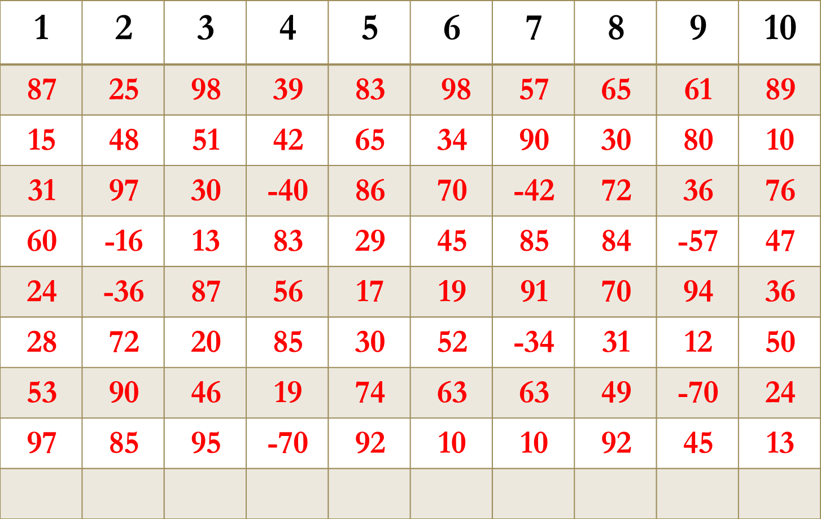

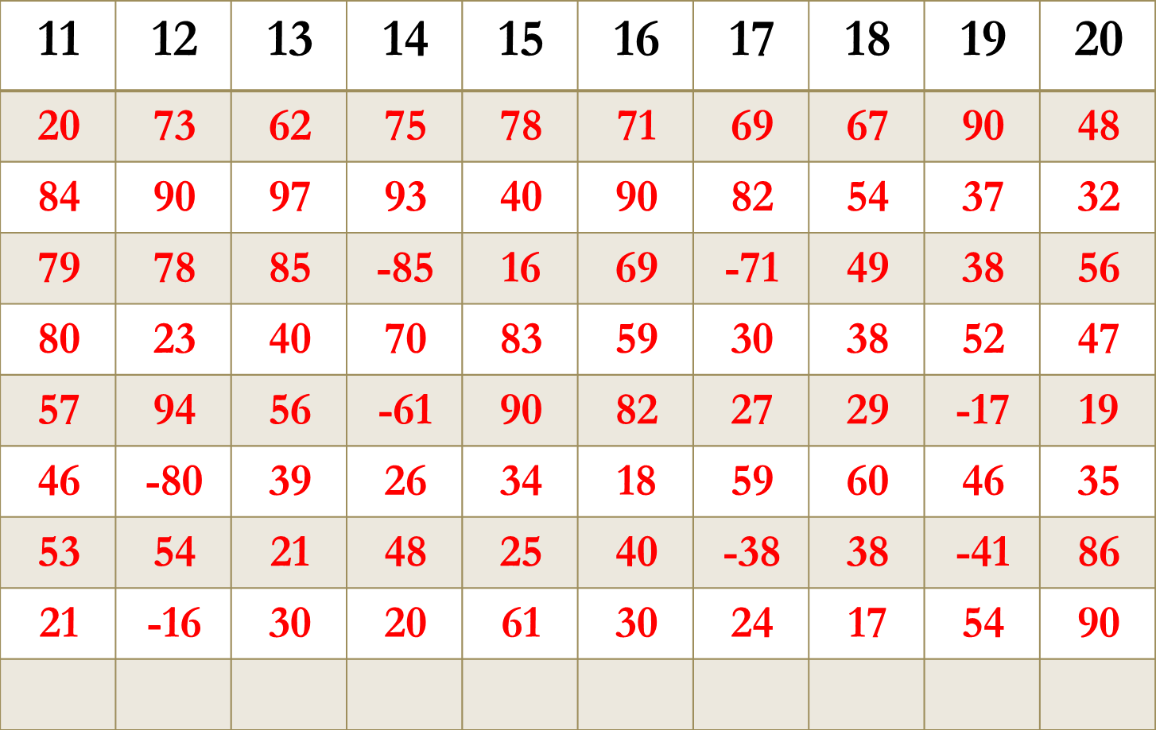

**معلمات المادة / شيخة العمودي ، فاطمة شربط ، سارة بامحرز**

**نموذج )11(**

**( التكعيب والتربيع)**

**ـــــــــــــــــــــــــــــــــــــــــــــــــــــــــــــــــــــــــــــــــــــــــــــــــــــــــــــــــــــــــــــــــــــــــــــــــــــــــــــــــــــــــــــــــــــــــــــــــــــــــ**

أوجدي مربع األعداد التالية :

## /2س

1-2 ) 2) =

2-2 ) 4 ) =

3-2 ) 5) =

4-2 ) 7) =

5-2 ) 9) =

6-2 ) 6) =

7-2 ) 3) =

8-2 ) 8) =

## التالية :

**التربيع**

**س/3 قومي بحل مسائل**

**1) 2)83)=**

**5)2(92)=**

**2)2(24)=**

**6)2(92)=**

**3)2(33)=**

**7)2(55)=**

**4)2(80)=**

**8)2(41)=**

**2 من 1**

التالية :

التكعيب

س/3 قومي بحل مسائل

**1) 3)25)=**

**5) 3)41)=**

**2) 3)26)=**

**6) 3)30)=**

**3) 3)51)=**

**7) 3)61)=**

**4) 3)36)=**

**8) 3)43)=**

معلمات المادة / شيخة العمودي ، فاطمة شربط ، سارة بامحرز

**2 من 2**